Проверочные работы по географии, 6 класс

Составила: учитель географии
Титаренко Рита Владимировна
ГБС(К)ОУ общеобразовательная школа № 59
Краснодарского края г. Краснодар

Проверочная работа по теме «Географическая карта»

На физической карте России изображают _____________________________________________
____________________________________________________________________________________________
Обозначить цветами:

Реки, озера горы возвышенности равнины
Океаны, моря

Что обозначают эти знаки?

________ _________ ___________

= = = = =
= = = = =
= = = = =

________ _________ ___________

Проверочная работа по теме «Части реки»

Надписать части реки

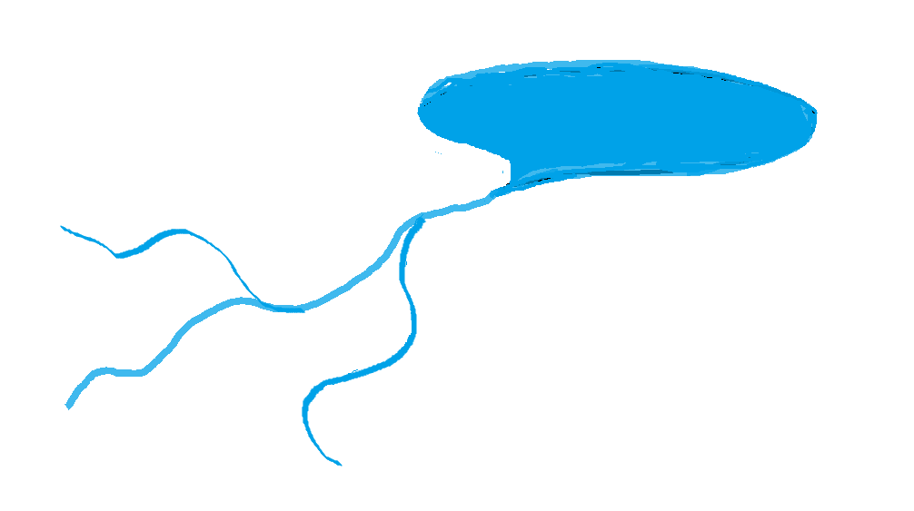

Что такое река?________________________________________________________________________________________________________________________________
____________________________________________________________________________________________________________________________________

Какие реки называются равнинными_______________________________________________________
____________________________________________________________________________________________________________________________________

Какие реки называются горными_________________________________________________________
____________________________________________________________________________________________________________________________________

Проверочная работа по теме «Глобус-модель земного шара»

Земля имеет форму-________________________________________________

Глобус – это ______________________________________________________

На глобусе обозначены_:_________________________________________________________________________________________________________________________

На глобусе равнины обозначены цветом________________________

Горы обозначены цветом _______________

Моря, реки, озера обозначены цветом ____________________

Проверочнаяя работа по теме: «Реки»
Задание:подписать части реки(исток, русло реки, притоки, устье реки)

1._________________________
2._________________________
3._________________________
4._________________________
5._________________________
2
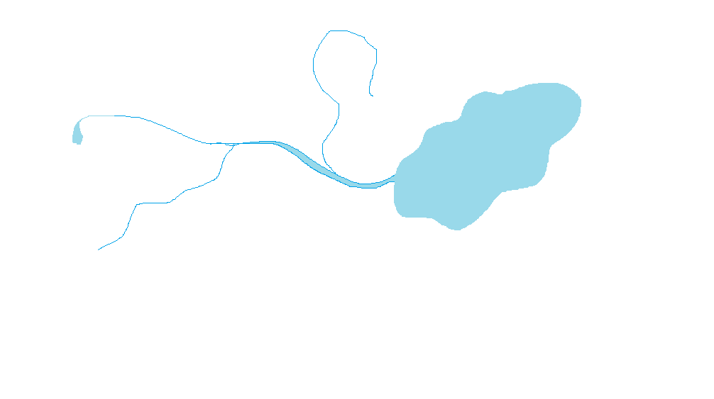
5
4
3
11

